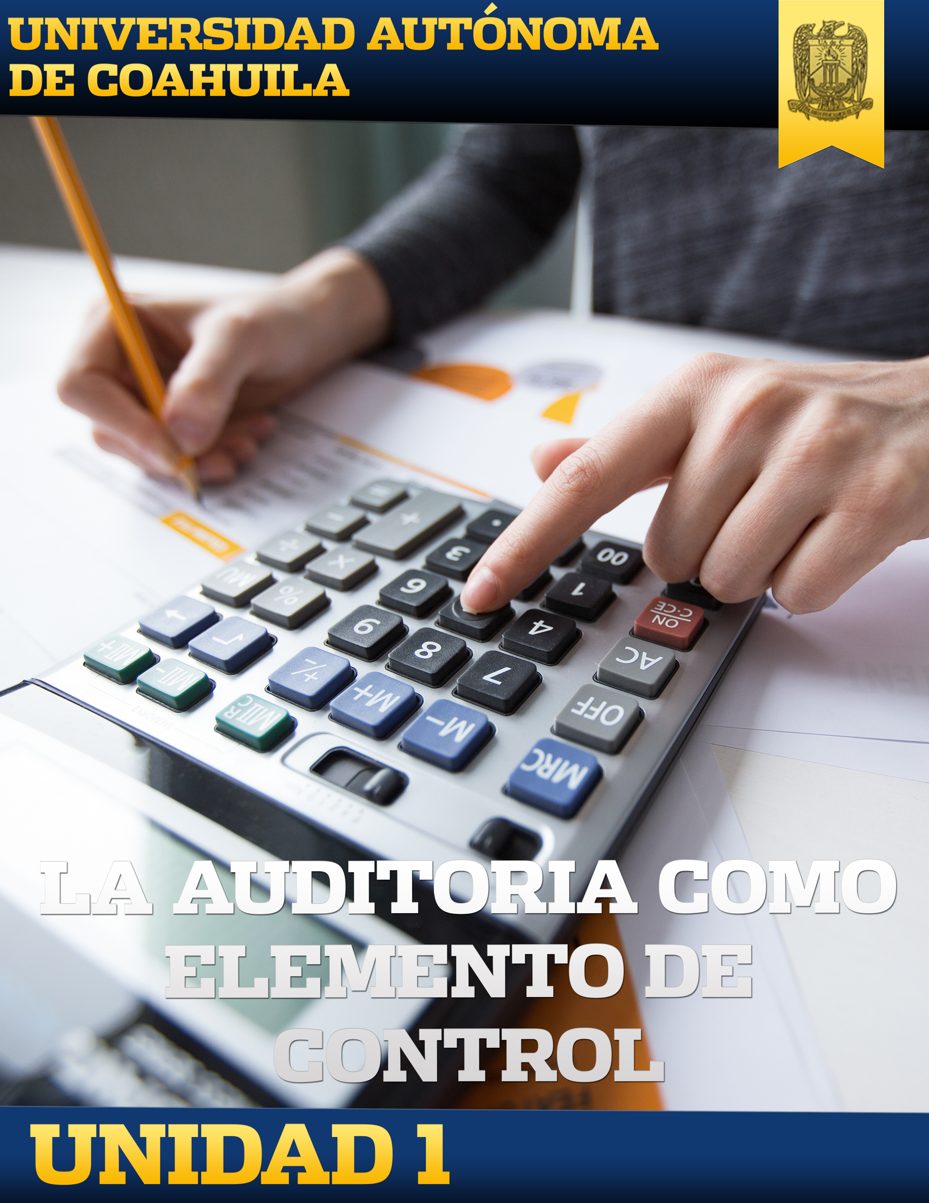

Introducción

El control proporciona una referencia para poder evaluar y posteriormente medir el funcionamiento de una o varias áreas de una empresa.

Dentro de un proceso administrativo, la auditoría se describe como una forma de control, ya que a través de esta, se pueden realizar verificaciones, comparaciones, análisis, evaluaciones, por medio de las técnicas aplicadas a hechos y registros.

La Auditoría Administrativa revisará y examinará los procesos administrativos, basándose en los principios que sustenta la administración, es decir:

Lo anterior se complementa con aspectos técnicos y de observancia particular de cada área sujeta a una revisión.

El propósito de realizar una auditoria administrativa, es evaluar la productividad de un proceso o de un área, lo anterior a través de la revisión metódica. Así pues, la Auditoría Administrativa está relacionada con el Proceso Administrativo, ya que esta es parte del control que ejerce la administración, y que forma parte del mismo Proceso Administrativo.

Objetivo De La Unidad

Lo anterior se complementa con aspectos técnicos y de observancia particular de cada área sujeta a una revisión.

El propósito de realizar una auditoria administrativa, es evaluar la productividad de un proceso o de un área, lo anterior a través de la revisión metódica. Así pues, la Auditoría Administrativa está relacionada con el Proceso Administrativo, ya que esta es parte del control que ejerce la administración, y que forma parte del mismo Proceso Administrativo.

Mapa De Contenido

Evaluación De La Unidad

|  |  |
| --- | --- |
| EVALUACIÓN | PUNTOS |
| ACTIVIDAD: TIPOS DE AUDITORÍA | 1 |
| ACTIVIDAD: CAMPO DE APLICACIÓN | 2 |
| ACTIVIDAD: ETAPAS DE EJECUCIÓN | 2 |
| EVALUACIÓN DE LA UNIDAD | 2 |
| TOTAL | 7 |

Actividades De La Unidad

|  |  |  |
| --- | --- | --- |
| TEMA | SUBTEMA | ACTIVIDAD |
| La Auditoría Como Elemento de Control | Diferentes Tipos de Auditoría | Tipos de Auditoría |
| Concepto de Auditoría Administrativa | Campo de Aplicación de la Auditoría Administrativa | Campo de Aplicación |
| Concepto de Auditoría Administrativa | Proceso Básico de Ejecución | Etapas de Ejecución |

Ejercicios De La Unidad

|  |  |  |
| --- | --- | --- |
| TEMA | SUBTEMA | EJERCICIO |
| La Auditoría Como Elemento de Control | Conceptos y Elementos de Control | Conceptos y Elementos de Control |